Post-Stroke EEG Signal Identification Using Wavelet Filters and Recurrent Convolutional Neural Networks

Mahmud D. Farij, Esmeralda C. Djamal*,

Department of Informatics, Universitas Jenderal Achmad Yani, Jl. Terusan Jenderal Sudirman, Cimahi-Indonesia

*esmeralda.contessa@lecture.unjani.ac.id

*Abstract*—Stroke terjadi karena adanya hambatan aliran darah yang berakibat pada kecacatan. Oleh karena itu, penting bagi penderita stroke menjalani rehabilitasi yang perlu dilakukan monitoring dan evaluasi. Kondisi stroke menimbulkan kelainan aktivitas listrik di otak yang terekam melalui sinyal EEG. Permasalahan sinyal EEG selain tidak ada pola baku, yaitu berasal dari beberapa kanal, sehingga sangat rentan mengalami redundansi. Oleh karena itu, diperlukan proses ektraksi kanal terlebih dahulu. Beberapa penelitian telah melakukan proses ektraksi kanal dengan berbagai metode, namun ekstraksi kanal perlu memperhatikan sekuens sinyal, meningat EEG merupakan data sekuensial. Penelitian ini mengusulkan model identifikasi sinyal EEG pasca-stroke, menggunakan metode Wavelet dan hybrid RCNN yang merupakan gabungan antara CNN dan RNN. Filter Wavelet digunakan untuk memperoleh rentang frekuensi 1 - 13 Hz yang merefleksikan kondisi Stroke. CNN dan RNN masing – masing memiliki tugas untuk melakukan ekstraksi kanal dan identifikasi. Eksperimen ini menunjukkan adanya penginkatan akurasi sebesar 89,38 % ketika menggunakan CNN sebagai metode ekstraksi kanal, jika dibandingkan tanpa CNN yang memperoleh akurasi hanya 76,18%. Sementara itu, model optimasi SGD memberikan akurasi yang lebih baik jika dibandingkan dengan Adadelta.

Keywords— EEG Signal, Wavelet Filters, RCNN, post-stroke

# Introduction

Stroke terjadi karena adanya hambatan aliran darah yang menyuplai nutrisi dan oksigen di otak. Kurangnya suplai darah menyebabkan sebagian area sel otak akan mati, sehingga anggota tubuh yang dikendalikan oleh area tersebut akan kehilangan fungsinya yang berakibat pada kecacatan [1]. Sebanyak sepertiga penderita stroke di dunia mengalami kecacatan [2]. Oleh karena itu, tindakan rehabilitasi medis perlu dilakukan oleh neurolog untuk mengembalikan kondisi kesehatan pasien pasca-stroke. Salah satu prosedur untuk monitoring pasien pasca-stroke adalah dengan standar National Institute of Health Stroke Scoring (NIHSS). Prosedur NIHSS dilakukan secara bertahap sehingga memerlukan waktu untuk evaluasi kondisi pasien.

Instrumen lain yang dapat digunakan sebagai alternatif untuk monitoring pasien pasca-stroke adalah Elektroensephalogram (EEG) yang bekerja dengan merekam aktivitas listrik pada otak manusia melalui kulit kepala. EEG sangat sensitif dalam menangkap kelainan aktivitas otak yang merupakan ciri khas dari kondisi stroke [1]. Sinyal EEG pasca-stroke dibaca oleh neurolog dengan mengamati irama, perbedaan gelombang antar kanal simetrik, dan perubahan amplitudo. Penelitian terdahulu menggunakan sinyal EEG untuk klasifikasi kelas – kelas stroke iskemik [3] dan sinyal EEG dapat dianalisis untuk menemukan parameter terbaik dalam membedakan kondisi stroke dan no stroke [4]. Selain itu, sinyal EEG dapat pula digunakan untuk klasifikasi emosi milik pasien stroke [5], mengamati kondisi abnormal yang terjadi pada otak manusia [6], serta mendeteksi penyakit epilepsy [7]. Pemerosesan sinyal EEG untuk identifikasi tingkatan stroke dilakukan dengan dua tahap yaitu, tahap filter sinyal pada rentang frekuensi tertentu yang merefleksikan kondisi pasca-stroke dan dilanjutkan dengan tahap identifikasi yang memperhatikan penanganan multi-kanal. Identifikasi variabel stroke dari sinyal EEG dibandingkan dengan hasil perhitungan NIHSS atau diagnosis Neurolog.

Sinyal EEG dibedakan menurut rentang frekuensinya, yaitu gelombang Alfa (8 – 13 Hz), gelombang Beta (14 – 30 Hz), gelombang Teta (4 – 7 Hz), gelombang Delta (0.5 – 3 Hz) dan Gamma (>30 Hz). Kondisi stroke dapat diamati pada rentang 1 – 13 Hz [8]. Pada penelitian terdahulu untuk mengurai sinyal EEG ke dalam rentang frekuensi tertentu menggunakan metode Wavelet sehingga menghasilkan deret gelombang Alfa, Teta, Delta dan Mu (rentang 1 – 13 Hz) serta perubahan amplitudo sebagai fitur relevan pembeda pasien pasca-stroke [9]. Deret gelombang Alfa dan Delta yang diperoleh dari filter Wavelet merupakan fitur efektif dalam membandingkan dua kanal yang simetris pada pasien stroke [10]. Namun, komponen frekuensi yang dideret akan menyebabkan sebagian informasi sekuens sinyal hilang, sementara penggunaan filter tetap menjaga sekuens sinyal karena hanya berfokus menyaring sinyal pada frekuensi tertentu. Selain Wavelet, Fast Fourier Transform (FFT) dapat digunakan untuk mengamati perubahan frekuensi pada sinyal EEG dalam memantau gejala awal stroke [11], namun Wavelet ini memiliki keunggulan lebih pada data dengan karakteristik non-stasioner seperti sinyal EEG [12]. Selain itu, Wavelet mampu menyajikan informasi waktu dan frekuensi secara bersamaan, sedangkan FFT tidak [13]. Filter Wavelet dapat digunakan untuk mereduksi noise pada sinyal EEG [14].

Selanjutnya merupakan proses identifikasi memanfaatkan teknologi Deep Learning Recurrent Neural Networks (RNN) dan Convolutional Neural Networks (CNN). Beberapa penelitian menggunakan LSTM sebagai variasi dari RNN untuk memprediksi stroke [15] [16]. LSTM dapat dilakukan untuk mengesktrak fitur temporal sekaligus melakukan klasifikasi kemampuan motor imagery ke dalam lima kelas [17]. Penelitian lain menggunakan CNN untuk identifikasi tingkatan stroke iskemik [18]. Selain keunggulannya dalam metode identifikasi, pada saat yang bersamaan CNN mampu melakukan penangnan multi-kanal pada sinyal EEG. Proses penanganan multi-kanal penting dilakukan dalam pemrosesan sinyal EEG. Hal ini dikarenakan perekaman EEG dilakukan oleh banyak kanal. Sementara itu, sebagian informasi yang terekam, merupakan duplikasi perulangan kanal lain atau noise. Oleh karena itu, dibutuhkan proses penanganan multi-kanal terlebih dahulu. Penelitian terdahulu menggunakan Principal Component Analysis (PCA) untuk mereduksi jumlah kanal dari sinyal EEG milik pasien stroke iskemik [3] dan PCA pun dapat digunakan untuk mereduksi deret gelombang Delta, Teta, Alfa dan Mu untuk identifikasi pasien pasca-stroke [19]. Fast Independet Component Analysis (ICA) yang digunakan untuk menangani penggunaan multi-kanal pada sinyal EEG menghasilkan nilai Signal-to-Noise Ratio (SNR) lebih tinggi dari sebelumnya yang artinya kualitas sinyal semakin baik [12]. Selain itu, Algoritma Genetika digunakan untuk optimalisasi jumlah kanal pada sinyal EEG, untuk kasus deteksi kemampuan motor imagery [20]. Multilevel CNN digunakan untuk proses penanganan multi-kanal sekaligus metode identifikasi dapat meningkatkan akurasi pada kasus deteksi kemampuan motor imagery [21].

Baik RNN maupun CNN memiliki performa yang unggul, sehingga kolaborasinya menjadi menarik untuk dilakukan dengan skenario; CNN digunakan untuk penanganan multi-kanal, sementara RNN LSTM digunakan untuk identifikasi sekuens sinyal. Pada penelitian terdahulu, CNN dapat digunakan untuk mereduksi data spasial arah kanal, sementara RNN digunakan untuk memproses data sekuens sinyal pada metode hybrid RCNN untuk kasus deteksi penyakit Parkinson melalui sinyal EEG [22].

Penelitian ini mengusulkan pengunaan metode Wavelet, CNN dan RNN untuk membangun model komputasi yang dapat melakukan identifikasi tingkatan stroke ke dalam tiga kelas dari sinyal EEG, yaitu “No Stroke”, “Minor Stroke”, dan “Moderate Stroke. Data sinyal EEG yang diproses diperoleh dari penelitian sebelumnya [9].

# Methods

Proses identifikasi stroke dari sinyal EEG diperlihatkan oleh Fig.1. Proses diawali dengan filter wavelet untuk mendapatkan rentang frekuensi 1 – 13 Hz. Tahap tersebut menghasilkan sejumlah titik data yang selanjutnya akan memasuki tahap CNN. Pada tahap CNN, setiap titik data akan dilakukan ekstraksi kanal dengan memperhatikan urutan kanal. Setiap output CNN akan disusun dalam bentuk vektor sebelum memasuki tahap akhir, yaitu identifikasi dengan RNN ke dalam salah satu dari tiga kelas, yaitu “No Stroke”, “Moderate Stroke” dan “Minor Stroke”.

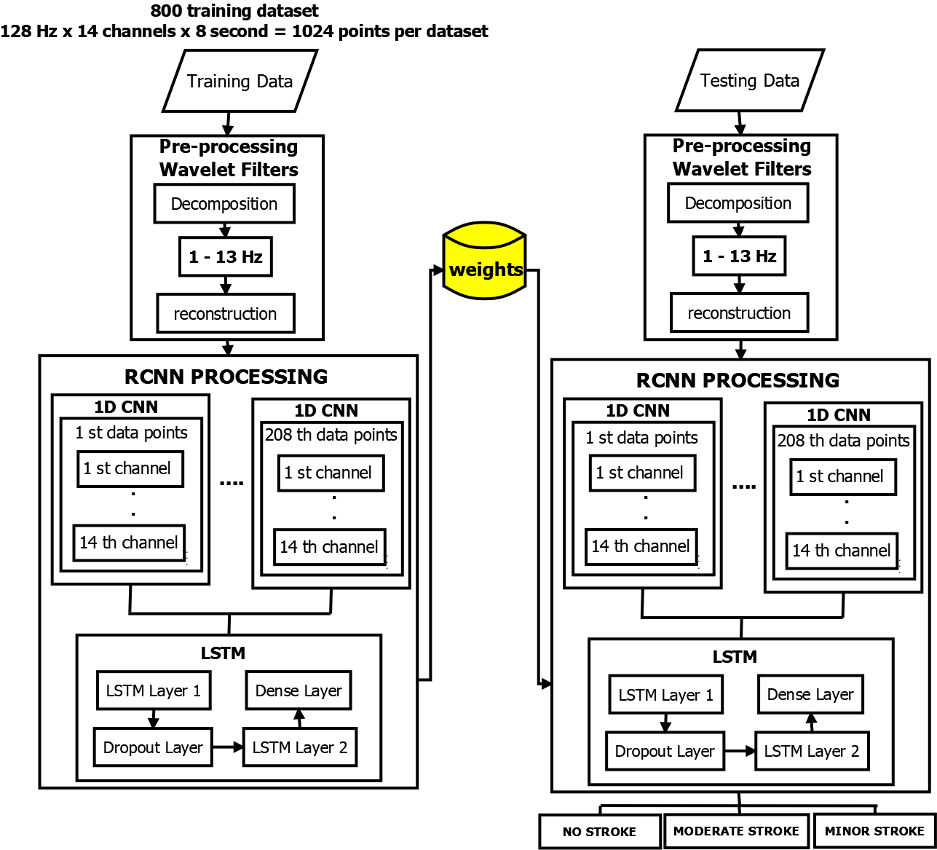

1. Identification Stroke Model

## Data Acquisition

Data sinyal EEG pasca-stroke diperoleh dari penelitian sebelumnya [9] yaitu berasal dari wireless EEG Emotiv Epoc+ 14 kanal yang memiliki frekuensi sampling 128 Hz. Perekaman EEG dilakukan selama 180 detik, namun datwa sinyal yang diproses, hanya 120 detik saja. Riset tersebut merekam sinyal EEG milik 75 subjek, yang terdiri dari 50 stroke (25 moderate stroke dan 25 minor stroke). Selain itu sebagai control group, direkam 25 data yang mewakili subjek No Stroke. Dalam identifikasi tingkatan stroke, control grup diperlukan [23]. Selanjutnya, data berdurasi 120 detik akan dilakukan segmentasi tiap 8 detik, sehingga menghasilkan 15 set data untuk setiap subjeknya. Total terdapat 800 set data yang dikumpulkan dari 60 subjek akan digunakan pada proses pembelajaran mesin dan sisanya akan digunakan pada proses identifikasi untuk menguji performa model komputasi. Sementara itu, setiap satu set data, memiliki total titik data sebanyak 128 Hz x 8 detik = 1.024 untuk setiap kanalnya.

## Filter Wavelet

Filter Wavelet merupakan salah satu metode filter sinyal yang berguna dalam menganalisis sinyal yang memiliki variasi frekuensi pada satuan waktu tertentu. Filter Wavelet mengurai sinyal EEG ke dalam komponen frekuensi melalui proses dekomposisi dengan melibatkan tahap aproksimasi dan detil, sehingga dihasilkan sinyal EEG yang dapat dibedakan menurut rentang frekuensinya. Tahap berikutnya, proses rekonstruksi dilakukan untuk menyusun ulang sinyal ke dalam domain waktu. Aproksimasi dan detil merupakan hasil yang diperoleh dari proses konvolusi sinyal asli menggunakan dot product dengan berbagai kernel sebagai filter seperti Symlet, Haar, Daubechies dan lainnya. Proses aproksimasi dan detil diberikan oleh (1) dan (2).

Aproksimasi *= ylow(k) = ∑n x(n).g(n-k)* 

Detail *= yhigh(k) = ∑n x(n).h(n-k)* 

Dimana $k$ menunjukkan indeks data, $x\left(n\right)$ merupakan sinyal ke-n, $g(n-k)$, merupakan koefisien low-pass filter, dan $h\left(n-k\right)$ merupakan koefisien high-pass filter.

Salah satu jenis filter Wavelet, yaitu Wavelet Symlet3 digunakan pada penelitian sebelumnya [19] untuk memperoleh variabel pasca-stroke dengan menggunakan enam koefisien aproksisimasi dan detil yang diperlihatkan pada Table I.

1. KOEFISIEN WAVELET SYMLET 3

|  |  |  |  |
| --- | --- | --- | --- |
| **Aproksimasi g(n)** | | **Detail h(n)** | |
| *g(0)* | 0.035226292 | *h(0)* | -0.332670553 |
| *g(1)* | -0.085441274 | *h(1)* | 0.806891509 |
| *g(2)* | -0.135011020 | *h(2)* | -0.459877502 |
| *g(3)* | 0.459877502 | *h(3)* | -0.135011020 |
| *g(4)* | 0.806891509 | *h(4)* | 0.085441274 |
| *g(5)* | 0.332670553 | *h(5)* | 0.035226292 |

Kondisi stroke dapat dimaati pada gelombang berfrekuensi rendah. Oleh karena itu, proses dekomposisi gelombang berfokus pada daerah frekuensi 1 – 13 Hz. Proses dekomposisi tersebut diperlihatkan pada Fig.1.

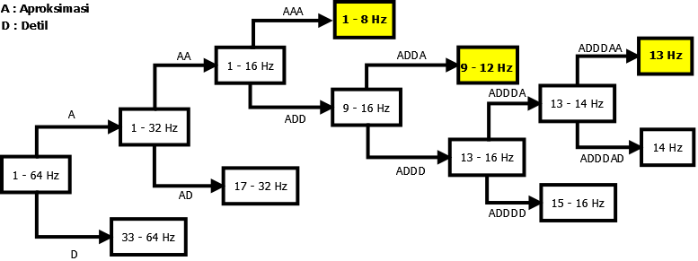

1. Filter Wavelet

Daerah frekuensi 1 - 8 Hz diperoleh dari tiga langkah proses aproksimasi dengan melewatkan koefisien *low pass filter*, menghasilkan 128 titik data. Daerah frekuensi 9 - 12 Hz diperoleh dari dua langkah proses aproksimasi dan detil, menghasilkan 64 titik data. Sementara itu, frekuensi 13 Hz diperoleh proses aproksimasi dan detil, masing – masing sebanyak 3 langah menghasilkan 16 titik data. Proses perolehan daerah frekuensi ditunjukkan oleh Fig.1. Sehingga total titik data yang diperoleh dari proses dekomposisi berjumlah 208 titik data untuk setiap kanalnya.



## Recurrent Convolutional Neural Networks (RCNN)

RCNN merupakan metode pembelajaran mesin hybrid, gabungan metode RNN dan CNN. Metode CNN digunakan untuk mereduksi kanal, sehingga hanya menggunakan lapisan ekstraksi saja. Sementara itu, RNN digunakan untuk proses penanganan sekuens sinyal. Riset terdahulu menggunakan metode CNN untuk melakukan ekstraksi kanal terhadap data sinyal EEG, dilanjutkan dengan metode RNN yang digunakan untuk mengolah data temporal hasil dari pemrosesan CNN untuk mendeteksi penyakit Parkinson [22].

### Convolutional Neural Networks

CNN merupakan salah satu metode Deep Learning dimana metode ini sangat cocok digunakan untuk mengolah data satu atau multi dimensi. Pada penelitian sebelumnya, klasifikasi pasien pasca-stroke menggunakan CNN memiliki performa yang baik mencapai 90% [24]. Metode CNN dengan model data input satu dimensi dapat digunakan untuk mengidentifikasi kelas – kelas pasca-stroke [12]. CNN terdiri dari layer ekstraksi dan identifikasi, namun pada penelitian ini hanya memanfaatkan layer esktraksi saja yang meliputi tahap konvolusi dan max pooling.

Konvolusi adalah sebuah proses untuk memanipulasi data berbentuk matriks dengan mengoperasikan perkalian dot product antara elemen matriks dengan elemen filter. Melalui operasi dot product tersebut, dihasilkan data baru bernama feature map. Selama proses konvolusi berlangsung, filter akan terus bergeser ke kanan sesuai dengan nilai stride. Stride merupakan parameter yang menunjukkan skala pergeseran filter terhadap data masukan. Jika stride ditentukan bernilai dua, maka filter akan bergeser sebanyak dua langkah secara horizontal, kemudian vertikal. Semakin kecil nilai stride yang ditentukan, maka informasi yang didapatkan akan semakin detail. Agar tidak kehilangan informasi penting pada feature map maka nilai nol dapat ditambahkan sebagai padding pada piksel di setiap sisi input. Konvolusi diberikan oleh (3).

$x_{i}^{l}=f\sum_{i}{w_{ij}^{l}}x_{j}^{l-1}+b_{i}^{l}$ (3)

Dimana $x_{i}^{l}$ adalah output dari Konvolusi, $x_{j}^{l-1}$ adalah vektor input, $w_{ij}^{l}$ adalah bobot, $b_{i}^{l}$ adalah bias. Proses konvolusi dilanjutkan dengan melakukan normalisasi data menggunakan fungsi aktivasi Rectified Linear Unit (ReLU) sebelum memasiku tahap max pooling.

Selanjutnya, Pooling digunakan untuk mereduksi ukuran data dengan menghilangkan nilai minimum pada sejumlah area feature map. Dengan menghilangkan sebagian area data, dapat meningkatkan performa CNN, salah satunya adalah Max Pooling yang bekerja dengan mengambil nilai terbesar dari daerah tertentu pada feature map sesuai dengan stride yang ditentukan. Ilustrasi Max Pooling ditunjukkan oleh Fig.2, dengan nilai stride dua.

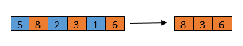

1. Ilustrasi Max Pooling

Proses konvolusi telah mampu mereduksi titik data, dari 1 x 14 menjadi berukuran 1 x 7 untuk setiap titik datanya. Setiap titik data akan memasuki tahap RNN untuk dilakukan pembelajaran.

### Recurrent Neural Networks

RNN suatu metode jaringan syaraf tiruan dimana pemrosesannya dipanggil secara berulang yang sering digunakan untuk memperoses data sekuensial. RNN masuk ke dalam kategori Deep Learning karena pemrosesan data dilakukan oleh banyak layer. Terdapat variasi RNN yaitu Long Short Term Memory (LSTM) dengan pengaturan memori dalam menyimpan informasi penting untuk memproses urutan data input yang panjang [25]. LSTM diusulkan guna mengatasi masalah vanishing gradient melalui mekanisme gate. LSTM bekerja dalam suatu hidden state. LSTM memiliki sel memori yang dapat memutuskan informasi apa yang akan disimpan dalam memori. LSTM menggabungkan state sebelumnya, memori saat ini, dan output yang diperlihatkan pada Fig.4 untuk arsitektur sel memori.

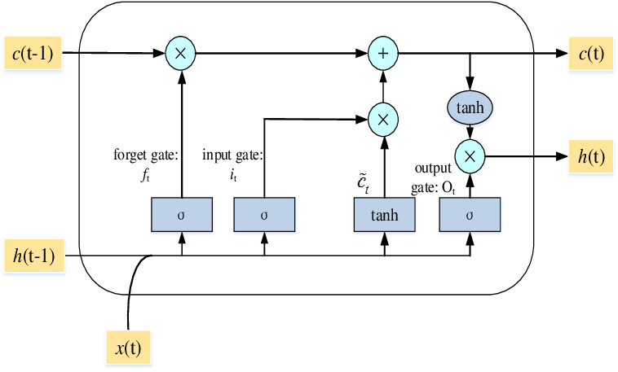

1. Arsitektur Cell LSTM

LSTM mempunyai empat gate seperti yang ditunjukkan oleh Fig.4. Pertama adalah forget gate untuk menentukan informasi apa saja yang perlu dihilangkan dari blok LSTM menggunakan sigmoid layer seperti pada (4) dengan fungsi aktivasi ReLU pada (5).

$f_{t}= σ(W_{f}.\left[h_{t-1},x_{t}\right]+b_{f})$

$ReLU\left(x\right)= max⁡(0,x)$





Kedua merupakan gate input yang mana dari sigmoid layer yang akan diperbarui dan tangent hiperbolic layer akan dibuat sebagai sebuah vektor dari nilai yang diperbarui. Dapat dilihat pada (7) dan (8). Kemudian blok dari (5), (7) dan (8) akan diperbaharui menggunakan (9).

$i_{t}= σ(W_{f}•\left[h_{t-1},x_{t}\right]+b_{i})$

${\tilde{C}}_{t}= \tanh{(W_{c}•\left[h_{t-1},x_{t}\right]+b_{c})}$

$C_{t}= f_{t}*C_{t-1}+i_{t}*{\tilde{C}}_{t}$







Terakhir, pada *output gate* akan dikalkulasikan untuk menentukan *cell* yang akan diambil sebagai hasil akhir seperti terlihat pada (10) dan (11).

$o_{t}= σ(W_{o}•\left[h_{t-1},x_{t}\right]+b_{o})$

$h_{t}= o_{t}* \tanh{(C_{t})}$





Dimana f, o merupakan gate input, forget, output, ct merupakan unit memori yang merupakan kombinasi dengan memori sebelumnya (ct-1), xt merupakan masukan pada setiap tiem step t saat ini, st-1 merupakan hidden state sebelumnya, $σ$ merupakan fungsi aktivasi sigmoid, tanh merupakan fungsi aktivasi tangent, ReLU merupakan fungsi aktivasi dengan rentang (0 – x), Wf, Wt, Wc, Wo merupakan matriks bobot, ht-1 merupakan hidden state sebelumnya, dan bf, bi, bc, bo merupakan vektor bias.

Selanjutnya, nilai dari hasil dari output gate dihitung menggunakan fungsi aktivasi Softmax yang berfungsi mengubah nilai output menjadi probabilitas untuk setiap kelas. Fungsi aktivasi Softmax diberikan oleh (12).

$y_{k}=\frac{e^{x^{T}w_{k}}}{\sum_{i=1}^{m}{e^{x^{T}w_{i}}}}$



Dimana, yk, merupakan output yang ke-k, i merupakan unit output, m merupakan jumlah unit pada lapisan output,

$e^{x^{T}w_{k}}$ merupaakn nilai unit yang ke-k, dan

$e^{x^{T}w_{i}}$ merupakan nilai unit yang ke-i.



# RESULT AND DISCUSSION

Penelitian ini menggunakan Wavelet untuk melakukan filter sinyal terhadap rentang frekuensi 1 – 13 Hz. Penggunaan Wavelet telah mampu mengurangi jumlah titik data dari 1024 menjadi 208 titik data untuk setiap kanalnya. Setelah itu, dilanjutkan dengan penggunaan CNN untuk mereduksi titik data hasil Wavelet. Setiap titik data mengandung 14 nilai yang merepresentasikan jumlah ka88nal telah mampu direduksi oleh layer ekstraksi CNN menjadi 6 nilai saja. Sehingga diharapkan pembelajaran dapat dilakukan lebih cepat dengan mendapatkan akurasi yang baik. Konfigurasi yang digunakan oleh CNN adalah sebuah konvolusi berukuran 1 x 3 dengan jumlah stride 1, dilanjutkan dengan Max Pooling dengan nilai stride 2. Setelah melewati proses CNN, selanjutnya adalah LSTM. LSTM digunakan sebanyak 3 lapisan, Dropout layer yang digunakan adalah 0.5, kemudian diakhiri dengan Dense Layer dengan fungsi aktivasi Softmax. Sementara itu, dua model optimasi, SGD dan Adadelta akan dibandingkan.

## Parameter Optimization

Eksperimen pertama dilakukan untuk mengetahui pengaruh perbedaan parameter pembelajaran, yaitu learning rate terhadap akurasi dan nilai loss. Variasi learning rate yang akan diuji adalah 0.01 dan 0.001. Pengujian dilakukan menggunakan 300 epoch dengan menggunakan model optimasi SGD.Hasil dari pengujian diberikan oleh Table III.

1. PERBANDINGAN CNN DAN NON CNN

|  |  |  |  |  |
| --- | --- | --- | --- | --- |
| **Learning Rate** | **Training Data** | | **Testing Data** | |
| **Loss** | **Accuracy (%)** | **Loss** | **Accuracy (%)** |
| 0.01 | 0.03 | 98.83 | 0.36 | 89.38 |
| 0.001 | 0.19 | 93,17 | 0.67 | 81.66 |

Berdasarkan Table III, hasil eksperimen menggunakan learning rate 0.01 dengan proses training sebanyak 300 epoch, diperoleh akurasi training sebesar 98.83% dan akurasi testing sebesar 89.38% yang ditunjukkan oleh Fig.5. Sementara itu, nilai loss yang dihasilkan sebesar 0.03 untuk data training dan untuk data testing diperoleh 0.36, yang diperlihatkan oleh Fig.6.

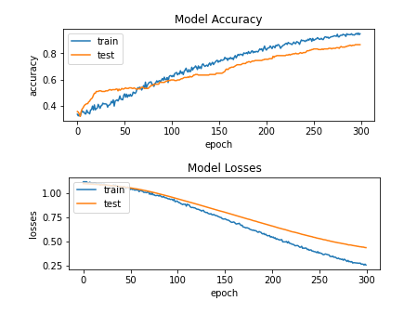

1. Accuracy of training and testing data using 0.01 learning rate



1. Loss of training and testing data using 0.01 learning rate

Sementara itu, ketika learning rate diturunkan menjadi 0.001 akan terjadi perbedaan nilai akurasi dan loss yang cukup besar selisihnya pada data testing. Akurasi training diperoleh sama baiknya, yaitu sebesar 97.31%, namun akurasi testing hanya mencapai 81.66% yang ditunjukkan oleh Fig.7. Selama proses training, nilai loss yang dihasilkan sebesar 0.19 untuk data training dan untuk data testing diperoleh 0.67, yang diperlihatkan oleh Fig.8.

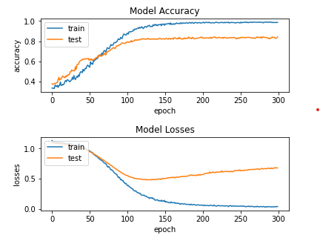

1. Loss of training and testing data using 0.01 learning rate



1. Loss of training and testing data using 0.01 learning rate

## Compare With CNN and Without CNN

Eksperimen kedua yang dilakukan pada penelitian ini adalah membandingkan penggunaan CNN sebagai metode ekstraksi kanal dengan yang tidak, Hasil eksperimen tersebut dapat dilihat pada Table III.

1. PERBANDINGAN CNN DAN NON CNN

|  |  |  |  |  |
| --- | --- | --- | --- | --- |
| **Penggunaan CNN** | **SGD** | | **AdaDelta** | |
| **Loss** | **Accuracy (%)** | **Loss** | **Accuracy (%)** |
| Dengan | 0.36 | 89.38 | 0.44 | 84.61 |
| Tanpa | 1.07 | 76.18 | 1.58 | 72.88 |

Kolaborasi filter Wavelet, CNN dan RNN, dengan menggunakan model optimasi SGD mampu memberikan akurasi terbaik, mencapai 89.38% dengan loss 0.36. Lain halnya dengan SGD, model optimasi AdaDelta memberikan akurasi yang lebih kecil, sebesar 84,61% dengan loss 0.44. Jika tanpa menggunakan CNN, model optimasi SGD tetap menunjukkan performa yang lebih unggul dengan akurasi mencapai 76,18% dan nilai loss 1.07 jika dibandingkan model optimasi AdaDelta. Hal ini, berbanding terbalik dengan penelitian sebelumnya [9] dengan menggunakan data yang sama, model optimasi SGD tidak mampu memberikan performa terbaik, melainkan diberikan oleh model optimasi Adam yang menghasilkan akurasi sebesar 86,6% dengan loss 0.55. Penelitian tersebut, menggunakan metode PCA untuk melakukan ekstraksi kanal dan RNN sebagai metode identifikasi. Sementara itu, klasifikasi stroke dilakukan oleh penelitian lain tanpa menggunakan ekstraksi kanal, menghasilkan akurasi 76,69% menggunakan metode Backpropagation Lavenberg-Marquardt [26]. Hal ini menunjukkan proses ektraksi kanal penting dilakukan untuk meningkatkan akurasi. Disamping itu, proses ekstraksi kanal perlu memperhatikan sekuens sinyal seperti yang dilakukan penelitian ini dengan menggunakan CNN. Fig.9 berikut menunjukkan perbandingan akurasi antara penggunaan CNN dan tanpa CNN dengan menggunakan dua model optimasi.

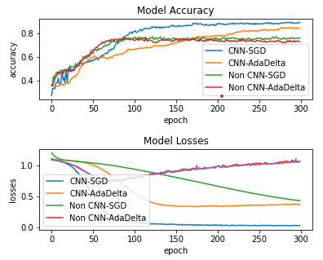

1. Perbandingan akurasi CNN dan Non CNN dengan SGD dan Adadelta

Berdasarkan Fig.5, Akurasi yang diberikan oleh SGD cenderung menaik sepanjang iterasi berlangsung dan memberikan nilai yang lebih tinggi diakhir epoch dibandingkan dengan AdaDelta, baik dengan CNN maupun tanpa CNN. Sementara itu, perbandingan nilai loss dapat dilihat pada Fig.10, model optimasi SGD cenderung lebih konvergen, mendekati nilai nol jika. Lain halnya dengan AdaDelta yang menaik pada epoch tertentu, sehingga memberikan nilai loss yang lebih besar diakhir epoch. Hasil eksperimen tersebut, sejalan dengan penelitian sebelumnya yang menunjukkan bahwa model optimasi SGD lebih baik jika dibandingkan dengan AdaDelta [27].



1. Perbandingan loss CNN dan Non CNN dengan SGD dan Adadelta

## Affect of Segment Length

Eksperimen selanjutnya adalah menguji panjang durasi segmen yang diproses. Pengujian akan dilakukan untuk mengetahui apakah durasi segmentasi memiliki pengaruh terhadap akurasi model komputasi. Panjang segmen yang akan dibandingkan adalah 8s, 10s dan 12s. Selain menguji panjang durasi segmen, jumlah epoch selama proses pembelajaran pun akan ikut diuji. Pengujian dilakukan dengan membandingkan 100, 300 dan 500 epoch. Proses pengujian epoch dilakukan untuk meninjau sejauh mana model optimasi dapat konsisten sepanjang proses identifikasi dilakukan. Hasil pengujian tersebut dapat dilihat pada Table IV.

1. PERBANDINGAN PANJANG DURASI SEGMEN DAN JUMLAH EPOCH

|  |  |  |  |  |  |
| --- | --- | --- | --- | --- | --- |
| **Optimizer** | **Epoch** | | **Panjang Segmen (s)** | | |
| **8** | **10** | **12** |
| SGD | 100 | ***Loss*** | 0.57 | 0.75 | 1.77 |
| ***Accuracy (%)*** | 76.19 | 67.59 | 55.49 |
| 300 | ***Loss*** | **0.36** | 1.08 | 0.96 |
| ***Accuracy(%)*** | **89.38** | 75.46 | 72.58 |
| 500 | ***Loss*** | 0.84 | 1.00 | 1.12 |
| ***Accuracy (%)*** | 81.36 | 78.24 | 77.97 |
| AdaDelta | 100 | ***Loss*** | 0.94 | 0.99 | 0.77 |
| ***Accuracy (%)*** | 62.64 | 48.14 | 69.23 |
| 300 | ***Loss*** | 0.43 | 0.71 | 0.55 |
| ***Accuracy(%)*** | 84.62 | 75.00 | 75.67 |
| 500 | ***Loss*** | 0.47 | 0.67 | 0.74 |
| ***Accuracy (%)*** | 84.98 | 76.85 | 71.91 |

Berdasarkan Table IV diperoleh hasil bahwa jumlah epoch memiliki pengaruh pada konsistensi model saat training dilakukan. Selama proses training dengan menggunakan 500 epoch, terjadi peningkatan akurasi diikuti dengan peningkatan nilai loss. Namun pada panjang segmen 8s saat menggunakan model optimasi SGD tidak terjadi peningkatan, dan diperoleh hasil terbaik yaitu pada 300 epoch dengan nilai akurasi 89,38% dengan loss 0,36.

Selain itu, panjang segmen turut serta memberikan pengaruh pada nilai akurasi dan loss. Berdasarkan pengujian tiga panjang segmen, dengan durasi yang berbeda, diperoleh panjang segmen 8 detik memberikan akurasi dan nilai loss terbaik pada kedua model optimasi. Sementara itu, panjang segmen 12 detik memberikan nilai akurasi dan loss terendah, untuk kedua model.

# CONCLUSION

Identifikasi pasca-stroke dapat diamati melalui sinyal EEG yang diproses terlebih dahulu menggunakan filter Wavelet, diikuti dengan CNN dan RNN. Penggunaan Wavelet dimaksudkan untuk memperoleh variabel signifikan pasca-stroke yang berada pada rentang frekuensi 1 – 13 Hz pada sinyal EEG. Sementara itu, CNN digunakan untuk mengesktraksi kanal dengan tetap memperhatikan sekuens sinyal, sehingga menghasilkan akurasi yang baik dan nilai loss yang rendah selama proses training menggunakan RNN LSTM.

Selama proses training berlangsung, diperlukan model optimasi yang tepat dalam melakukan koreksi bobot, sehingga dapat menghasilkan nilai loss yang rendah. Model optiamsi yang dipilih dalam penelitian ini adalah SGD dan AdaDelta. Dalam melakukan koreksi bobot, SGD melakukan evaluasi gradien menggunakan sampel data secara acak dari satu atau beberapa bagian data latih dalam satu epoch. Sementara itu, AdaDelta bekerja dengan cara mengubah parameter pembelajaran selama proses training, ketika model yang dibangun tidak menghasilkan nilai yang optimal. Perbedaan karakteristik dari dua model optimasi tersebut, tentu saja menghasilkan performa yang berbeda. Dalam penelitian ini, dapat disimpulkan bahwa model optimasi SGD memiliki performa yang lebih unggul, baik dengan ataupun tanpa CNN, dibandingkan dengan model optimasi AdaDelta. Berdasarkan Fig.10, model optimasi SGD lebih cepat konvergen dibandingkan dengan AdaDelta, sehingga mampu memberikan selisih akurasi yang cukup tinggi.

Selain penggunaan CNN dan pemilihan model optimasi, penelitian ini menyimpulkan bahwa panjang segmen sinyal yang diproses memberikan pengaruh terhadap akurasi. Berdasarkan Table IV, dapat dikatakan bahwa semakin panjang durasi segmentasi, maka akan semakin menurun akurasi, sebaliknya nilai loss akan semakin besar. Durasi segmen yang lebih kecil akan memberikan ukuran set data yang lebih banyak dan variatif. Variasi data yang semakin banyak menyebabkan model kompurasi yang dihasilkan semakin baik dalam melakukan identifikasi, sehingga mampu memberikan akurasi yang lebih tinggi.

##### References

[1] P. Trujillo *et al.*, “Quantitative EEG for predicting upper limb motor recovery in chronic stroke robot-Assisted rehabilitation,” *IEEE Trans. Neural Syst. Rehabil. Eng.*, vol. 27, no. 5, pp. 1058–1067, 2017, doi: 10.1109/TNSRE.2017.2678161.

[2] S. S. Virani *et al.*, “Heart disease and stroke statistics—2020 update: A report from the American Heart Association,” *Circulation*. 2020, doi: 10.1161/CIR.0000000000000757.

[3] N. Fitriah, S. K. Wijaya, M. I. Fanany, C. Badri, and M. Rezal, “EEG channels reduction using PCA to increase XGBoost’s accuracy for stroke detection,” 2017, doi: 10.1063/1.4991232.

[4] D. R. Mulyanto, E. S. Pane, W. R. Islamiyah, M. H. Purnomo, and A. D. Wibawa, “EEG-based Motion Task for Healthy Subjects Using Time Domain Feature Extraction: A Preliminary Study for Finding Parameter for Stroke Rehabilitation Monitoring,” 2019, doi: 10.1109/ISITIA.2019.8937131.

[5] C. W. Yean *et al.*, “An emotion assessment of stroke patients by using bispectrum features of EEG signals,” *Brain Sci.*, 2020, doi: 10.3390/brainsci10100672.

[6] Ö. Yıldırım, U. B. Baloglu, and U. R. Acharya, “A deep convolutional neural network model for automated identification of abnormal EEG signals,” *Neural Comput. Appl.*, 2020.

[7] Z. Wei, J. Zou, J. Zhang, and J. Xu, “Automatic epileptic EEG detection using convolutional neural network with improvements in time-domain,” *Biomed. Signal Process. Control*, 2019.

[8] S. Finnigan, A. Wong, and S. Read, “Defining abnormal slow EEG activity in acute ischaemic stroke: Delta/alpha ratio as an optimal QEEG index,” *Clin. Neurophysiol.*, vol. 127, no. 2, pp. 1452–1459, 2016, doi: 10.1016/j.clinph.2015.07.014.

[9] A. S. Ananda, E. C. Djamal, and F. Nugraha, “Post-Stroke Recognition Based on EEG Using PCA and Recurrent Neural Networks,” 2020, doi: 10.1109/IC2IE50715.2020.9274575.

[10] N. Wang *et al.*, “Characterization of Electroencephalography of strokes based on Time-frequency analysis,” in *Computer Aided Chemical Engineering*, 2018.

[11] Y. A. Choi *et al.*, “Machine-learning-based elderly stroke monitoring system using electroencephalography vital signals,” *Appl. Sci.*, vol. 11, no. 4, pp. 1–18, 2021.

[12] A. Mishra, V. Bhateja, A. Gupta, and A. Mishra, “Noise removal in EEG signals using SWT–ICA combinational approach,” 2019, doi: 10.1007/978-981-13-1927-3_22.

[13] G. ALTAN, Y. KUTLU, and N. ALLAHVERDİ, “Deep Belief Networks Based Brain Activity Classification Using EEG from Slow Cortical Potentials in Stroke,” *Int. J. Appl. Math. Electron. Comput.*, no. September, pp. 205–205, 2016, doi: 10.18100/ijamec.270307.

[14] M. R. Islam and M. Ahmad, “Wavelet Analysis Based Classification of Emotion from EEG Signal,” 2019, doi: 10.1109/ECACE.2019.8679156.

[15] P. Chantamit-o-Pas and M. Goyal, “Long Short-Term Memory Recurrent Neural Network for Stroke Prediction,” 2018, doi: 10.1007/978-3-319-96136-1_25.

[16] S. Fawaz, K. S. Sim, and S. C. Tan, “Encoding Rich Frequencies for Classification of Stroke Patients EEG Signals,” *IEEE Access*, vol. 8, pp. 135811–135820, 2020, doi: 10.1109/ACCESS.2020.3011185.

[17] A. Echtioui, W. Zouch, M. Ghorbel, C. Mhiri, and H. Hamam, “Multi-class Motor Imagery EEG Classification using Convolution Neural Network,” no. January, pp. 591–595, 2021,

[18] F. Yunita Dewi, A. Faza, P. Prajitno, and S. Kusuma Wijaya, “Stroke severity classification based on EEG signals using 1D convolutional neural network,” 2020, doi: 10.1088/1742-6596/1528/1/012006.

[19] A. Mardiansyah, E. C. Djamal, and F. Nugraha, “Multivariate EEG Signal Using PCA and CNN in Post-Stroke Classification,” 2020, doi: 10.1109/FORTEI-ICEE50915.2020.9249880.

[20] C. Y. Kee, S. G. Ponnambalam, and C. K. Loo, “Multi-objective genetic algorithm as channel selection method for P300 and motor imagery data set,” *Neurocomputing*, 2015.

[21] S. U. Amin, M. Alsulaiman, G. Muhammad, M. A. Bencherif, and M. S. Hossain, “Multilevel Weighted Feature Fusion Using Convolutional Neural Networks for EEG Motor Imagery Classification,” *IEEE Access*, 2019.

[22] X. Shi, T. Wang, L. Wang, H. Liu, and N. Yan, “Hybrid convolutional recurrent neural networks outperform CNN and RNN in Task-state EEG detection for parkinson’s disease,” 2019, doi: 10.1109/APSIPAASC47483.2019.9023190.

[23] E. P. Giri, M. I. Fanany, A. M. Aryrnurthy, and S. K. Wijaya, “Ischemic Stroke Identification Based on EEG and EOG using ID Convolutional Neural Network and Batch Normalization,” pp. 484–491, 2016.

[24] E. C. Djamal, R. I. Ramadhan, M. I. Mandasari, and D. Djajasasmita, “Identification of post-stroke eeg signal using wavelet and convolutional neural networks,” *Bull. Electr. Eng. Informatics*, 2020, doi: 10.11591/eei.v9i5.2005.

[25] M. A. Rahman, F. Khanam, M. K. Hossain, M. K. Alam, and M. Ahmad, “Four-class motor imagery EEG signal classification using PCA, wavelet and two-stage neural network,” *Int. J. Adv. Comput. Sci. Appl.*, 2019, doi: 10.14569/ijacsa.2019.0100562.

[26] A. U. Fadiyah and E. C. Djamal, “Classification of motor imagery and synchronization of post-stroke patient EEG signal,” 2019, doi: 10.23919/EECSI48112.2019.8977076.

[27] E. M. Dogo, O. J. Afolabi, N. I. Nwulu, B. Twala, and C. O. Aigbavboa, “A Comparative Analysis of Gradient Descent-Based Optimization Algorithms on Convolutional Neural Networks,” in *Proceedings of the International Conference on Computational Techniques, Electronics and Mechanical Systems, CTEMS 2018*, Dec. 2018, pp. 92–99.